ДК 021:2015 - 44530000-4 Кріпильні деталі
(Болт високоміцний для інженерних споруд М22, L-80 в комплекті з гайкою та двома шайбами; Болт високоміцний для інженерних споруд М22, L-90 в комплекті з гайкою та двома шайбами)

UA-2023-06-07-010008-a

Вимоги до Тендерної документації | Обґрунтування
Технічні характеристики  Гарантійні зобовязання.  Гарантійний термін зберігання не менше 12 місяців від дати отримання кінцевим споживачем.  Гарантійний термін експлуатації не менше 24 місяців від дати введення в експлуатацію.  Транспортування.  Відповідно до нормативної документації виробника.  Пакування.  Відповідно до нормативного документу виробника  Маркування.  Відповідно до нормативного документу виробника. | Згідно з „Інструкцією з улаштування та утримання колії залізниць України” ЦП-0269, затвердженої наказом Укрзалізниці від 01.03.2012 № 072-Ц
  Болт високоміцний (мал. 1) (одиниця виміру [мм.] ) | Гайка (мал. 2) (одиниця виміру [мм.])
  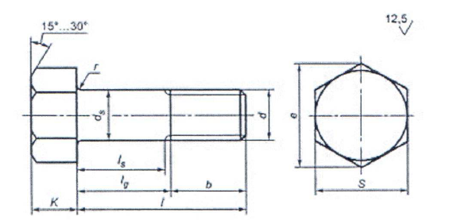,  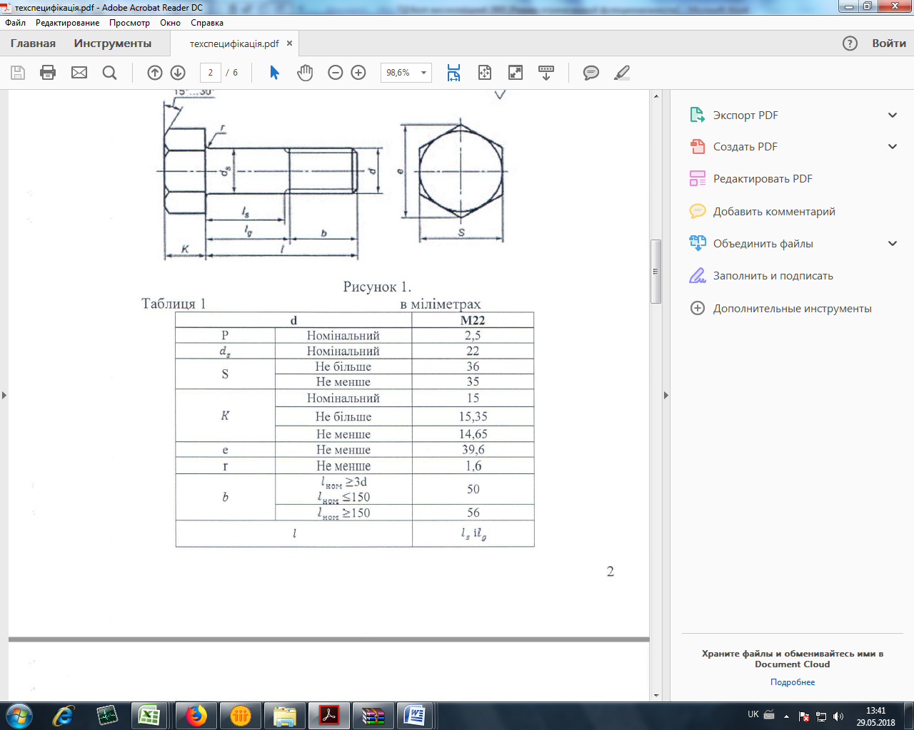  Клас міцності - 10,9  Клас точності – В  Покриття- чорна оксидна плівка | 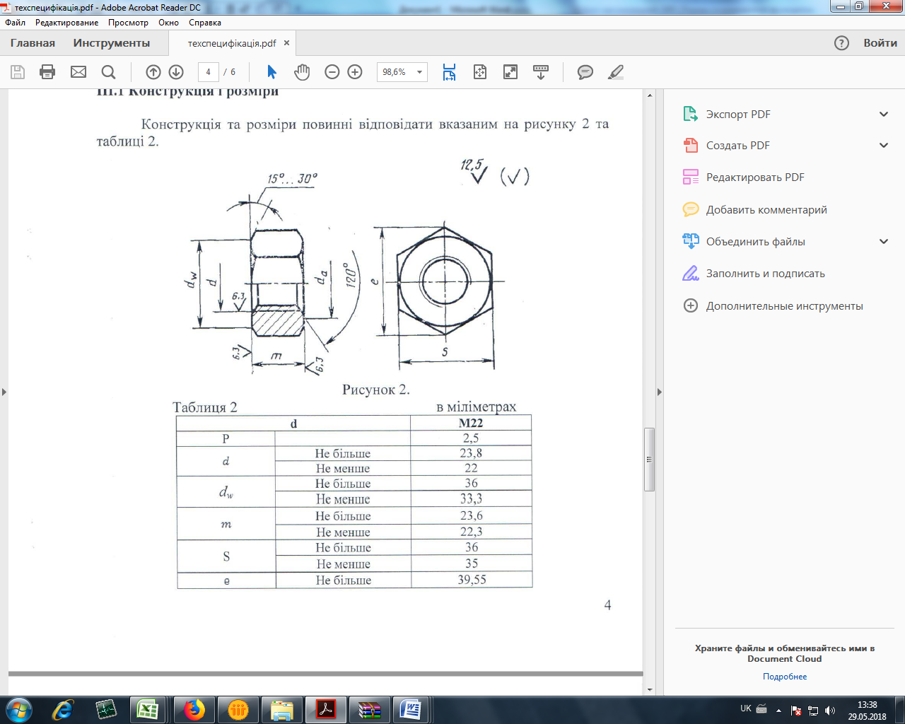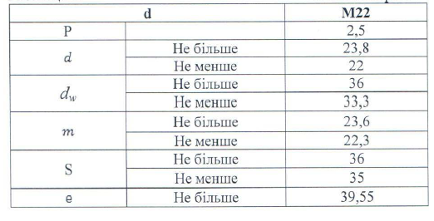 Клас міцності – 10; Клас точності – В  Покриття- чорна оксидна плівка
    Номінальний, l, мм | Не менше, ніж | Не більше, ніж
    80 | 79,05 | 80,95
    90 | 88,9 | 91,1
  Шайба (мал. 3) (одиниця виміру [мм.])
  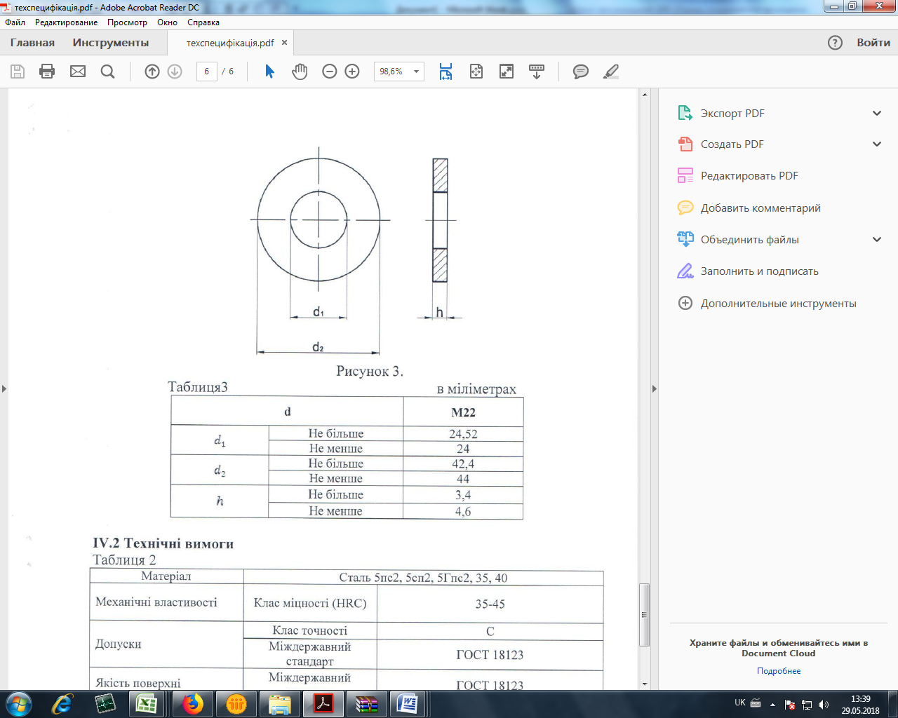
  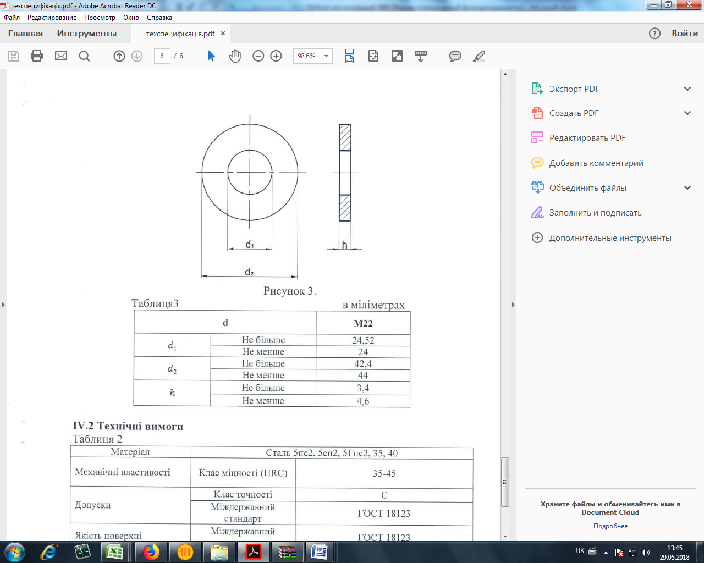
  Клас міцності (НЯС) – 35-45; Клас точності – С
  Покриття- чорна оксидна плівка
Якісні характеристики  Відповідно до вимог ТД | Згідно з „Інструкцією з улаштування та утримання колії залізниць України” ЦП-0269, затвердженої наказом Укрзалізниці від 01.03.2012 № 072-Ц
Очікувана вартість  135 389,40 грн. з ПДВ | За результатами маркетингового дослідження ринку

